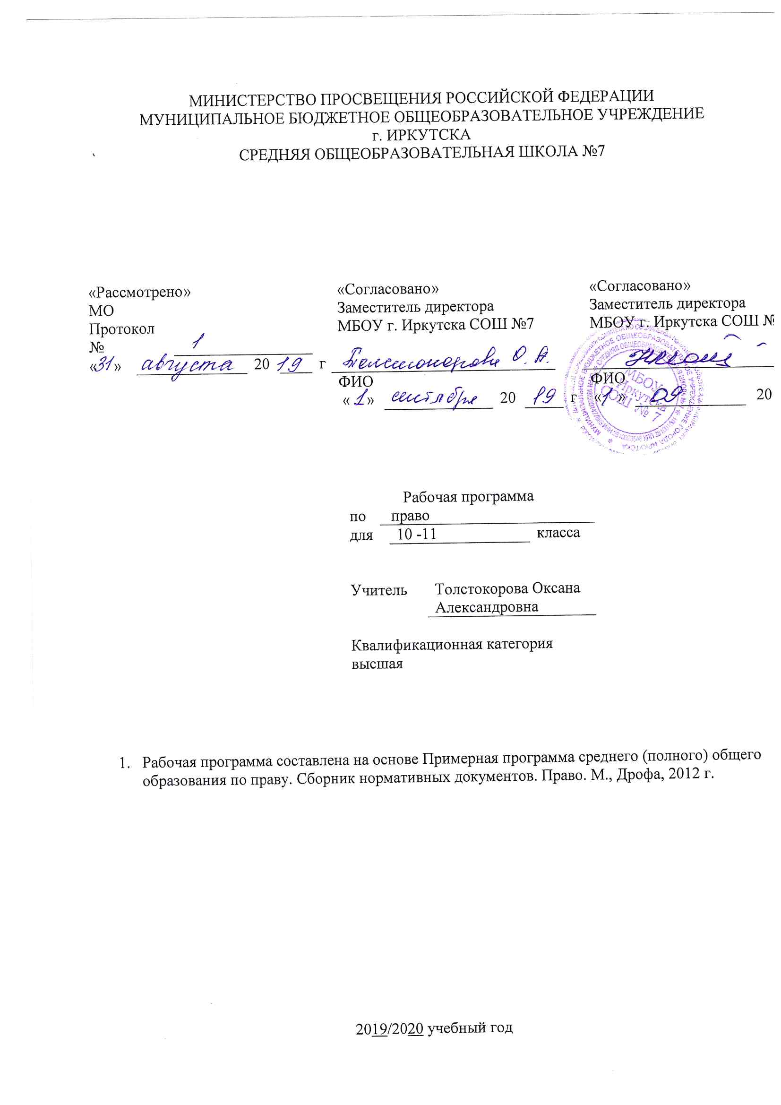Пояснительная записка
Рабочая программа по предмету «Право» для обучения учащихся 10—11 классов общеобразовательной школы составлена на основе
- Федеральный компонент государственного стандарта (основного общего образования) по праву, утвержденного приказом Минобразования России от 5.03.2004 г. № 1089.
- Закон Российской Федерации «Об образовании» (статья 7).
- Учебный план МБОУ г.Иркутска СОШ № 7 на 2019/2020 учебный год.
- Программа по программы «Основы права. 10-11 класс. Автор А.Ф. Никитин». Москва, «Дрофа», 2015 г. Примерная программа среднего (полного) общего образования по праву. Сборник нормативных документов. Право. М., Дрофа, 2012 г.
Рабочая программа рассчитана на 140 часов из расчета 2 часа в неделю в 10 классе и 2 часа в 11 классе.
Учебник А.Ф. Никитин. Право 10 класс. М., Просвещение, 2015 г.
Право как профильный учебный предмет старшей школы базируется на правовом содержании основной школы и предусматривает (с учетом принципов последовательности и преемственности) дальнейшее познание основ юриспруденции, усвоение правовых норм поведения, формирование правовой культуры и правовой компетентности личности. Профильное правовое образование в старшей школе обеспечивает углубленное изучение права, создает условия реализации индивидуальных образовательных программ по интересам. Правовое профильное обучение в старшей школе более полно учитывает интересы, склонности и способности учащихся, создавая условия для образования старшеклассников в соответствии с их интересами к будущей профессиональной деятельности и намерениями в отношении продолжения образования. Профильное правовое обучение направлено на реализацию личностно ориентированного учебного процесса. Правовая информация, представленная в содержании примерной программы расширяет возможности правовой социализации учащихся, обеспечивает преемственность между общим и юридическим профессиональным образованием, позволяет более эффективно подготовить выпускников школы к освоению программ высшего профессионального образования.
Право, как учебный предмет на профильном уровне, обеспечивает углубленное изучение основ юриспруденции в соответствии с современными требованиями высших учебных заведений в части оценки уровня подготовки выпускников; знакомит с современным профессиональным юридическим образованием, основными юридическими профессиями, особенностями профессиональной юридической деятельности, что позволит выпускнику осознанно и целенаправленно выбрать профессию и специальность в будущем; изучить современные научные подходы к решению актуальных вопросов правоведения и государствоведения, в том числе в отношении характера эволюции основных общественных институтов, а также принять участие в осуществлении исследовательской, проектной и иной творческой деятельности. Учебный предмет Право на профильном уровне позволяет изучить не только ведущие нормы национального законодательства, но и важные правила и проблемы международного права.
Основные содержательные линии образовательной программы курса права для 10-11 классов общеобразовательной школы (профильный уровень) отражают ведущие и социально значимые проблемы юридической науки и практики, педагогически адаптированные к системе образования школьников. К ним относятся: проблемы взаимоотношений права и государства; система и структура права; правотворчество и правоприменение; правоотношения; правонарушения и юридическая ответственность; право и личность; основные правовые системы современности; конституционное право; гражданское право; семейное право; трудовое право; административное право; уголовное право; экологическое право; международное право; правосудие; юридическое образование.
Профильное обучение праву формирует целостный комплекс общеучебных умений и навыков, позволяющих школьникам овладеть важными способами деятельности. Изучение права на профильном уровне в старшей школе позволяет познакомиться со спецификой профессиональной юридической деятельности адвоката, судьи, прокурора, нотариуса, следователя, юрисконсульта; обеспечивает приобретение умений самостоятельного поиска, анализа и использования правовой информации; формирует умения сравнительного анализа правовых понятий и норм; объяснения смысла конкретных норм права, характеристики содержания текстов нормативных актов; позволяет оценить общественные события и явления, действия людей с точки зрения их соответствия законодательству; позволяет выработать доказательную аргументацию собственной позиции в конкретных правовых ситуациях с использованием норм права. Школьники приобретают навыки использования норм права при решении учебных и практических задач; осуществлении исследований по правовым темам в учебных целях; представлении результатов самостоятельного учебного исследования, ведении дискуссии. В результате обучения выпускники могут самостоятельно составлять отдельные виды юридических документов; анализировать собственные профессиональные склонности, способы их развития и реализации, что формирует готовность и мотивацию на дальнейшее юридическое обучение в вузе.
В старшей школе право, будучи важным компонентом социально-гуманитарного образования личности, относится к числу приоритетных дисциплин, обеспечивающих возможности правовой социализации подростков. Правовое образование направлено на создание условий для развития гражданско-правовой активности, ответственности, правосознания обучающихся, дальнейшее освоение основ правовой грамотности и правовой культуры, навыков правового поведения, необходимые для эффективного выполнения выпускниками основных социальных ролей в обществе (гражданина, налогоплательщика, избирателя, члена семьи, собственника, потребителя, работника). Право как профильный учебный предмет создает основу для становления социально-правовой компетентности обучающихся, в нем акцентируется внимание на проблемах реализации и применения права в различных правовых ситуациях, а также осознанного выбора модели получения образования в будущем.

Реализация рабочей программы направлена на достижение следующих целей:

развитие личности, направленное на формирование правосознания и правовой культуры, социально-правовой активности, внутренней убежденности в необходимости соблюдения норм права, на осознание себя полноправным членом общества, имеющим гарантированные законом права и свободы;
воспитание гражданской ответственности и чувства собственного достоинства; дисциплинированности, уважения к правам и свободам другого человека, демократическим правовым институтам, правопорядку;
освоение знаний об основных принципах, Нормах и институтах права, возможностях правовой системы России, необходимых для эффективного использования и защиты прав и исполнения обязанностей, правомерной реализации гражданской позиции;
овладение умениями, необходимыми для применения освоенных знаний и способов деятельности с целью реализации и защиты прав и законных интересов личности, содействия поддержанию правопорядка в обществе, решения практических задач в социально-правовой сфере и учебных задач в образовательном процессе;
формирование способности и готовности к самостоятельному принятию правовых решений, сознательному и ответственному действию в сфере отношений, урегулированных правом.
Рабочая программа предусматривает формирование у обучающихся общеучебных умений и навыков, универсальных способов деятельности и ключевых компетенций. В области познавательной деятельности:
умение самостоятельно и мотивированно организовывать свою познавательную деятельность;
участие в проектной деятельности, в организации и проведении учебно-исследовательской работы;
- выдвижение гипотез, осуществление их проверки, владение приемами исследовательской деятельности, элементарными навыками прогнозирования.
В области информационно-коммуникативной деятельности предполагается поиск нужной информации по заданной теме в источниках права; извлечение необходимой информации из источников, созданных в различных знаковых системах (тест, таблица, график), отделение основной информации от второстепенной, критическое оценивание достоверности полученной информации, передача содержания информации адекватно поставленной цели; умение развернуто обосновывать суждения, давать определения, приводить доказательства; объяснение изученных положений на самостоятельно подобранных конкретных примерах, владение основными навыками публичных выступлений.
В области рефлексивной деятельности обеспечивается понимание ценности образования как средства развития культуры личности; объективное оценивание своих учебных достижений, поведения, черт своей личности; учет мнения других людей при определении собственной позиции и самооценке, владение навыками организации и участия в коллективной деятельности: постановка общей цели и определение средств ее достижения, конструктивное восприятие иных мнений и идей, определение собственного отношения к явлениям современной жизни, умение отстаивать свою гражданскую позицию, формулировать свои мировоззренческие взгляды; осуществление осознанного выбора путей продолжения образования или будущей профессиональной деятельности.

ТРЕБОВАНИЯ К УРОВНЮПОДГОТОВКИ ВЫПУСКНИКОВ
В результате изучения права на профильном уровне ученик должен
знать/понимать
- систему и структуру права, современные правовые системы; общие правила применения права; содержание прав и свобод человека; понятие и принципы правосудия; органы и способы международно-правовой защиты прав человека; основные юридические профессии;
уметь
- характеризовать: право как элемент культуры общества; систему законодательства; основные отрасли права; систему конституционных прав и свобод человека и гражданина; механизм реализации и защиты; избирательный и законодательный процессы в России; принципы организации и деятельности органов государственной власти; порядок рассмотрения гражданских, трудовых, административно-правовых споров; порядок заключения и расторжения трудовых договоров; формы социальной защиты и социального обеспечения; порядок получения платных образовательных услуг;
- объяснять: происхождение государства и права, их взаимосвязь; механизм правового регулирования; содержание основных понятий и категорий базовых отраслей права; содержание прав, обязанностей и ответственности гражданина как участника конкретных правоотношений (избирателя, налогоплательщика, военнообязанного, работника, потребителя, супруга, абитуриента); особенности правоотношений, регулируемых публичным и частным правом;
- различать: формы (источники) права, субъектов права; виды судопроизводства; основания и порядок назначения наказания; полномочия органов внутренних дел, прокуратуры, адвоката, нотариуса, международных органов защиты прав человека; объекты гражданского оборота; организационно-правовые формы предпринимательской деятельности; имущественные и неимущественные права и способы их защиты; отдельные виды гражданско-правовых договоров;
- приводить примеры: различных видов правоотношений, правонарушений, ответственности; гарантий реализации основных конституционных прав; экологических правонарушений и ответственности за причинение вреда окружающей среде; общепризнанных принципов и норм международного права; правоприменительной практики;
использовать приобретенные знания и умения в практической деятельности и повседневной жизни для:
- поиска, анализа, интерпретации и использования правовой информации;
- анализа текстов законодательных актов, норм права с точки зрения конкретных условий их реализации;
- изложения и аргументации собственных суждений о происходящих событиях и явлениях с точки зрения права;
- применения правил (норм) отношений, направленных на согласование интересов различных сторон (на заданных примерах);
- осуществления учебных исследований и проектов по правовой тематике;
- выбора соответствующих закону форм поведения и действий в типичных жизненных ситуациях, урегулированных правом; определения способов реализации прав и свобод, а также защиты нарушенных прав; способы и порядок разрешения споров;
- обращения в надлежащие органы за квалифицированной юридической помощью.

Требования направлены на реализацию личностно ориентированного, деятельностного и практикоориентированного подходов; освоение учащимися интеллектуальной и практической деятельности; овладение знаниями и умениями, востребованными в повседневной жизни, позволяющими ориентироваться в окружающем мире, значимыми для реализации и защиты прав и законных интересов личности, поддержания правопорядка в обществе, а также выбора и освоения профессии юриста.
Рубрика «Знать/понимать» включает требования к учебному материалу, который усваивается и воспроизводится учащимися.
Рубрика «Уметь» включает требования, основанные на более сложных видах деятельности, в том числе творческой: объяснять, изучать, распознавать и описывать, выявлять, сравнивать, определять, анализировать и оценивать, проводить самостоятельный поиск необходимой информации.
В рубрике «Использовать приобретенные знания и умения в практической деятельности и повседневной жизни» представлены требования, выходящие за рамки учебного процесса и нацеленные на решение разнообразных жизненных задач. Эти требования, как и некоторые другие результаты обучения, связанные с реализацией целей воспитания и развития личности учащихся, могут быть определены как прогнозируемые и не подлежат непосредственной проверке.

